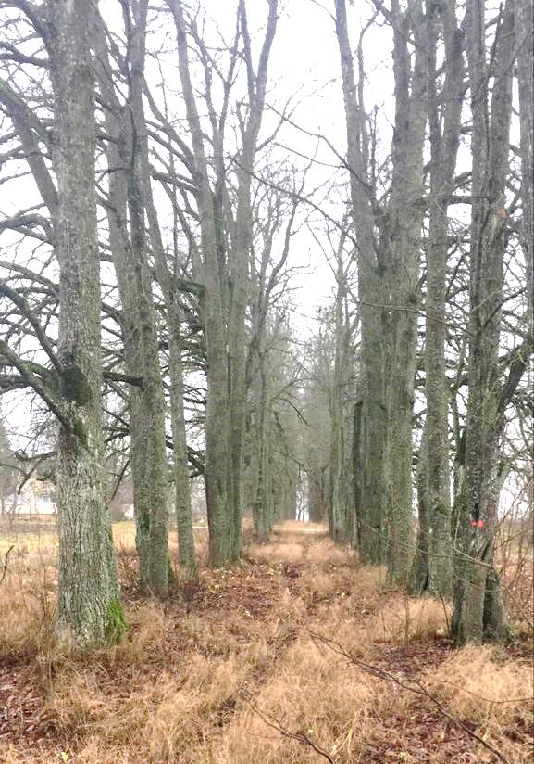
Ukmergės rajono savivaldybė

Vaivadiškių DVARO PARKO ŽELDINIŲ INVENTORIZACIJOS IR TVARKYMO PROJEKTAS
(aiškinamasis raštas)

Projekto vadovas: dr. J. Bačkaitis

Lekėčiai, 2020
TURINYS

Psl.
1. Istoriniai duomenys apie Vaivadiškių dvaro parką 3
2. Darbų metodika 8
3. Vaivadiškių dvaro parko želdinių dendrologiniai ir dendrometriniai parametrai 9
4. Vaivadiškių dvaro parko želdinių sanitarinė būklė ir projektuojamos ūkinės priemonės 13
5. Vaivadiškių dvaro parko medžių atkuriamoji vertė 20
NAUDOTA LITERATŪRA 21
PRIEDAI 22
1. Vaivadiškių dvaro parko želdinių tvarkymo (ūkinių priemonių) žiniaraštis 22
2. Vaivadiškių dvaro parko želdinių taksoraštis 24
3. Vaivadiškių dvaro parko želdinių planšetai (M 1 : 400) -

1. Istoriniai duomenys apie VAIVADIŠKIŲ dvaro parką

Medinis Vaivadiškių dvaras buvo pastatytas 1815 metais, dabar – tai apleistas istorinis paminklas. Sovietmečiu dvare veikė NKVD. 1989 m. Vaivadiškių dvaro parke pastatytas paminklas žuvusių Vyčio apygardos partizanų atminimui.
1858 metų įrašuose minima, kad A. Montvilo sūnus S. M. Montvila, būdamas 57 metų su A. Daugėlaite-Montviliene valdė Mitėniškių, Vaivadiškių, Gudelių ir Troškūnų dvarus. Vaivadiškių dvarui tuo metu priklausė 1409 dešimtinės žemės ir 85 valstiečiai.
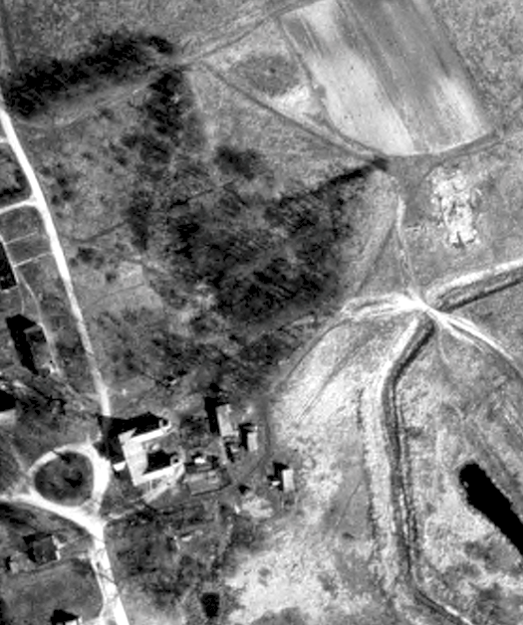

1 pav. Vaivadiškių dvaro parkas ~1998 metais (http://www.zis.lt)

S. M. Montvilos sūnus Vincentas (1846–1903 m.) įveisė didelį, pavyzdingai tvarkomą vaismedžių medelyną, kuriame augino vietos sąlygoms tinkamų veislių vaismedžius. Jis 1898 m. įsteigė Rusijos imperatoriškosios sodininkystės draugijos Vilniaus skyrių. Iki mirties buvo to skyriaus valdybos ir pomologinės komisijos pirmininku.
Kultūros paveldo departamento pateikiamoje informacijoje, Vaivadiškių dvaro (kodas Nr. 812) vertingosios savybės nėra nurodomos.

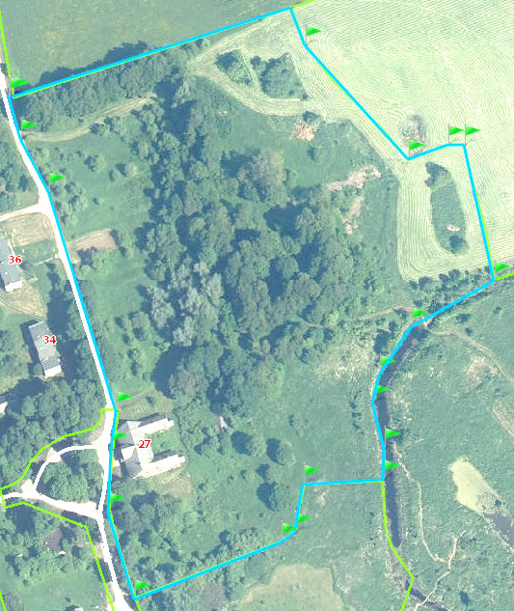

2 pav. Inventorizuota Vaivadiškių dvaro parko dalis ~2018 metais (http://www.regia.lt)

2. Darbų metodika

Vaivadiškių dvaro parke visi medžiai buvo inventorizuoti 2020 metų rudenį. Inventorizacijos metu kiekvienam augalui buvo nustatoma:
1) rūšis, dekoratyvinė forma
2) aukštis, augalams iki 2 m H – 0,1 m tikslumu, nuo 2 iki 6 m H – 0,5 m tikslumu, aukštesniems nei 6 m H - 1 m tikslumu (Vertex Laser VL5 aukštimačiu),
3) skersmuo, 1 cm tikslumu (matuojant jį Haglof žerglėmis 2 statmenomis kryptimis (1,3 m H) ir išvedant vidurkį, o > 65 cm skersmens medžiams – apjuosiant juos matavimo juosta).
4) sanitarinė būklė pagal ,,Želdynų ir želdinių inventorizavimo ir apskaitos taisyklėse (2008), pateikiamą (kiek detalizuotą) metodiką.
Sumedėjusių augalų būklė vertinta 6 balų sistema (1 – gera būklė, 2 - vidutinė, 3 - patenkinama, 4 - bloga, 5 - labai bloga, 6 – sausuolis) atsižvelgiant į keletą rodiklių: defoliacijos laipsnį; ligų intensyvumą bei kenkėjų gausumą ir pakenkimo laipsnį; medžio kamieno (žievės) mechaninio pažeidimo intensyvumą; genėjimo intensyvumo laipsnį; pasvirimo laipsnį, stelbimą ir kt.
Visais atvejais būklė vertinama vizualiai, augalą lyginant su sąlygiškai sveiku augalu. Jei vertinamo medžio būklei inventorizacijos metu įtakos turi keletas veiksnių, pvz., jis apgenėtas, pažeistas vabzdžių ar ligų, o t. p. mechaniškai pažeistas jo kamienas, tokiu atveju į apskaitos kortelę buvo įrašomas blogiausios būklės, pagal bet kurį rodiklį, balas.
Esant reikalui želdinių būklę nurodyti Taisyklėse įtvirtintoje 3(4) balų sistemoje – taksoraštyje 2 ir 3 būklės medžiai prilyginami 2 būklės, 4 ir 5 būklės medžiai – 3 būklės, o 6 būklės – 4 būklės medžiams.
5) (2)3-5 būklės augalams - jų būklės priežastys, t. p. pateikiamos pastabos apie gyvatvores, įdomesnius medžius ir kt.
6) reikalingos tvarkymo (ūkinės) priemonės:
a) ūkinės priemonės pavadinimas – (medį reikia) šalinti, atjauninti, genėti, atsodinti,
b) tvarkymo priemonės eiliškumas:
* skubiai (medžiai kirstini šiemet) - pavojingai pasvirę ant intensyviai naudojamų pėsčiųjų takų, pastatų; visiškai sutrūnijusiais, tuščiaviduriais kamienais (ypač minkštieji lapuočiai) ir t.t.;
* 1 eilėje (1-5 metų bėgyje) kirstini 4 ir 5 būklės medžiai (dėl puvinių, stelbimo ir kt.),
* 2 eilėje (6-10 metų bėgyje) pagal būklę kirstini kiti medžiai ar krūmai),
* projektiniais tikslais kertami medžiai, kurių sanitarinė būklė gera ar vidutinė, bet jie (būdami menkaverčiai) stelbia vertingesnes, retesnes medžių rūšis, kertami kraštovaizdžio tvarkymo, medžių akcentų atvėrimo tikslais ar pan.
c) nustatomi sodinamų medžių ir krūmų kiekiai bei rūšys.
Duomenys apdoroti su ArcMap ir Excel programomis.
3. Vaivadiškių dvaro parko želdinių dendrologiniai ir dendrometriniai parametrai

Vaivadiškių dvaro parko dalyje (~4,9 ha teritorijoje) inventorizuota 574 vnt. medžių (725 kamienai) bei 2 paprastieji kadagiai.
Iš viso inventorizuotame plote identifikuota 9 šeimų, 10 genčių, 17 rūšių sumedėjusių augalų (1 lentelė). 14 medžių ir krūmų rūšių yra savaiminės kilmės.
Parke auga praktiškai tik lapuočiai, yra tik 1 paprastoji pušis. Labiausiai čia paplitusios mažalapės liepos (223 vnt.) ir paprastieji klevai (142 vnt.) (3 pav.).

3 pav. Medžių genčių pasiskirstymas (%) Vaivadiškių dvaro parke

Kietųjų lapuočių parke yra 196 vnt., minkštųjų lapuočių – 377 vnt.
Vidutinis parke augantis medis – apie 13,5 m aukščio ir 27 cm skersmens. Vidutinio medžio parametrus labiausiai įtakoja parke esantys savaiminiai jauni medeliai.
Pagal skersmenį parke šiuo metu daugiausiai yra 11-20 cm skersmens medžių (4 pav.), o pagal aukštį – 11 m aukščio (5 pav.). Kita vertus šio parko karkasą sudaro tikrai ne šie medžiai.
Atlikus planuojamus kirtimus, medžių kiekio pasiskirstymas parke (tiek pagal skersmenį, tiek pagal aukštį) išliks panašus (4 ir 5 pav.).

1 lentelė. Vaivadiškių dvaro parke augantys medžiai ir krūmai bei jų kiekiai.

Šeima | Gentis | Rūšis | Medžių ir krūmų kiekis
Kiparisiniai | Kadagys | paprastasis | 2
Pušiniai | Pušis | paprastoji | 1
Viso: 2 | 2 | 2 | 3
Liepiniai | Liepa | didžialapė | 1
 |  | mažalapė | 223
Guobiniai | Guoba / Vinkšna | kalninė | 3
 |  | paprastoji | 2
Gluosniniai | Tuopa | baltoji | 54
 |  | drebulė | 2
 | Gluosnis | trapusis | 33
 |  | baltasis | 1
 |  | blindė | 11
Kleviniai | Klevas | paprastasis | 142
 |  | uosialapis | 43
Beržiniai | Beržas | karpotasis | 8
 |  | plaukuotasis | 1
Bukiniai | Ąžuolas | paprastasis | 1
Alyvmediniai | Uosis | paprastasis | 48
Viso: 7 | 8 | 15 | 573
Iš viso: 9 | 10 | 17 | 576

4 pav. Medžių ir medžiakrūmių/kamienų pasiskirstymas (esamas ir projektuojamas) parke pagal skersmenį

5 pav. Medžių ir medžiakrūmių/kamienų pasiskirstymas (esamas ir projektuojamas) parke pagal aukščius

Parke retų medžių rūšių nėra, tačiau gamtos mylėtojai gali pasigrožėti senais, stambiais medžiais. Detaliosios inventorizacijos duomenimis 8 mažalapės liepos - pasiekė 25 – 26 m aukštį, o 4 parko medžiai (3 baltosios tuopos ir 1 paprastasis uosis) pasiekė 80-133 cm skersmenį.
Vaivadiškių dvaro parke palyginus yra nemaža medžių (15,2 %) turinčių ne po vieną, o po keletą (2–10 vnt.) ryškesnių kamienų. Dvikamienių medžių/medžiakrūmių buvo užfiksuota 55 vnt., trikamienių – 20 vnt., keturkamienių – 6 vnt., 5-10 kamienų – 6 vnt.
Parke yra ir bent 74 vnt. 15-75° pasvirusių medžių/kamienų.
Aplink keletą stambiausių, puošnesnių parko medžių pagal galimybes būtų galima formuoti bent 3 arų (~10 m atstumas nuo medžio) mikroaikšteles (medžių apžvelgiamumui padidinti). Žinoma vykdant tokį medžių ,,atvėrimą“, reikėtų atsižvelgti į akcentų lokalizacijos vietas, greta augančių medžių vertingumą, sveikatingumą ir kitus veiksnius.
Stambūs drevėti medžiai, nekeliantys parko lankytojams didesnio pavojaus, gali tarnauti (ir tarnauja) biologinės įvairovės tikslams (yra smulkiųjų žinduolių, paukščių ir vabzdžių buveinėmis). Kirtimų metu gali būti sprendžiama dėl kiekvieno iš jų laikino palikimo individualiai. Esant būtinybei arba šių medžių būklei dar labiau pablogėjus, jie be abejo iš parko turi būti pašalinami.
Mūsų nuomone, prie pagrindinių įvažiavimų/įėjimų į parką turėtų būti pastatyti nedideli informaciniai stendai su parko teritorijos schema, takų tinklu, (esamų-būsimų) suoliukų bei įdomesnių medžių lokalizacijos vietomis ir pan.
4. Vaivadiškių dvaro parko želdinių sanitarinė būklė ir projektuojamos ūkinės priemonės

Skirtingos būklės medžiai Vaivadiškių dvaro parke išsidėstę labai netolygiai – iš dalies tai susieta su medžių amžiumi ir rūšimis. Šiuo metu parke apie 60,8 % medžių ar jų kamienų būklė yra gera, 2,3 % - vidutiniška, 15,6 % - patenkinama, 10,6 % - bloga, 10,3 % - l. bloga (6 pav.). Yra 2 sausi medžiai.
Vertinant parko medžių būklę nuo 1 iki 5 nustatyta, kad vidutinė parko gyvo medžio (kamieno) būklė šiuo metu yra apie 2,1 balo, t.y. daugmaž vidutinė.
Pašalinus visus numatytus kirsti medžius (kamienus) vidutinė parko medžio (kamieno) būklė pagerėtų per 0,5 balo. Po sanitarinių - kraštovaizdžio formavimo kirtimų jau apie 75,5 % parko medžių (kamienų) būtų geros būklės, o blogos ir labai blogos būklės medžių (kamienų) liktų tik 8,9 % (46vnt.) (6 pav.).
Apie 52,2 % nenumatytų kirsti blogos ir labai blogos būklės medžių (kamienų) yra vieni iš stambiausių Vaivadiškių dvaro parke (≥ 50 cm D), kitų lokalizacijos vietos nekelia didesnio pavojaus potencialiems parko lankytojams.

6 pav. Medžių ir medžiakrūmių/kamienų kiekiai (vnt.) pagal būklę (esamą ir projektuojamą)

Atkreiptinas dėmesys, kad realiai geros būklės medžių kamienų taps dar kiek daugiau - dar labiau sumažės vidutinės-patenkinamos būklės ir padaugės geros būklės kamienų - nes po atliktų sanitarinių–kraštovaizdžio formavimo kirtimų parko teritorijoje dar padaugės saulės šviesos, pasilikusiems (šiuo metu stelbiamiems) medžiams dėl sumažėjusios šaknų konkurencijos padidės mitybiniai plotai.
Vertinant Vaivadiškių dvaro parko želdinių būklės blogėjimo priežastis akivaizdu, kad didžiausią blogesnės nei ,,geros“ būklės medžių (kamienų) dalį sudaro įvairiu laipsniu stelbiami (18,2 %), žaizdoti (13,8 %) ar medienos puvinio (21,9 %) pažeisti medžiai ar atskiri jų kamienai. Dalies medžių (kamienų) būklė blogėja dėl daugiau nei vienos priežasties (pvz. medis gali turėti kamieno žaizdą ir medienos puvinį bei būti stelbiamas).
Detaliai išanalizavus parko būklę nuspręsta, kad dėl objektyvių priežasčių artimiausiu metu reikėtų pašalinti 207 medžius ir medžiakrūmius. Į šį skaičių neįtraukti kirstini nesaugotini, menkaverčiai, ploni (<12 cm skersmens) medžių savaiminukai. Bendrai iš Vaivadiškių dvaro parko planuojama iškirsti apie 28,5 % esamų menkaverčių, blogos būklės medžių ar atskirų jų kamienų (2 lentelė).
Skubiai (metų bėgyje), dėl ypač blogos sanitarinės būklės ar/ir keliamo pavojaus galimiems parko lankytojams reikėtų iškirsti 3 medžius.
I eilėje, t.y. artimiausiame penkmetyje dėl blogos sanitarinės būklės ar/ir keliamo pavojaus esamiems ir būsimiems parko lankytojams reikėtų iškirsti 149 medžius ir medžiakrūmius (ar jų kamienus). Išpjovus tik vieną kamieną iš keleto esamų, nupjautas vietas, jei jos turi tiesioginį medienos ryšį su pasiliekančiais kamienais, reikia uždažyti (saugant nuo papildomo grybinių ligų patekimo į pasilikusią medžio dalį).

3 lentelė. Kertamų medžių ir medžiakrūmių rūšys, eiliškumas ir (kamienų) kiekiai, vnt.

Medžio rūšis | Kirsti, skubiai, vnt. | Kirsti I eilėje, vnt. | Kirsti II  eilėje,  vnt. | Kirsti projekt. tikslais, vnt. | Bendras kertamų medžių/kamienų kiekis, vnt.
Beržas karpotasis |  | 1 |  |  | 1
Blindė |  | 4 |  | 3 | 7
Gluosnis baltasis |  | 1 |  |  | 1
Gluosnis trapusis |  | 33 |  | 6 | 39
Guoba kalninė |  | 3 |  |  | 3
Klevas paprastasis |  | 21 | 1 | 4 | 26
Klevas uosialapis |  | 24 |  | 33 | 57
Liepa didžialapė |  | 2 |  |  | 2
Liepa mažalapė | 1 | 51 | 1 | 1 | 54
Tuopa pilkoji |  | 4 |  | 5 | 9
Uosis paprastasis | 2 | 5 | 1 |  | 8
Viso: | 3 | 149 | 3 | 52 | 207

II eilėje (sekančiame penkmetyje) siūlytume iškirsti 3 medžius ar jų kamienus (kurie pagal sanitarinę būklę ar lokalizacijos vietą turėtų būti kertami, tačiau dėl jų rūšies, dendrometrinių rodiklių ar kitų priežasčių, kuriam laikui dar paliktini).
Projektiniais tikslais (dėl erdvių formavimo, infrastruktūros, didėjančio pasvirimo, vertingesnių rūšių stelbimo ir pan.) reikia iškirsti 52 medžius.
Jau I eilėje kertamų medžių kiekis, nekalbant apie sekančio penkmečio kirtimus, gali skirtis nuo pateikiamų šiame projekte – medžius gali išversti ar nulaužti stipresnis gūsingas vėjas, gausesnis sniegas, apledėjimai ar pan.
Akivaizdu, kad daugiausia projektuojama iškirsti uosialapių klevų, mažalapių liepų ir trapiųjų gluosnių medžių (kamienų).
Atkreiptinas dėmesys, kad ≥0,5 m skersmenį pasiekusių gyvų medžių/kamienų kertama tik 11 vnt. (iš tokio stambumo 88 esamų medžių/kamienų), kurių vidutinė būklė 4,9 balo (artima labai blogai).
Medžių tūris želdynuose nėra laikomas svarbiu, bet jo dėka galima įvertinti parkuose augančių atskirų medžių rūšių stambumą, lengva palyginti, kurios parke augančios medžių rūšys yra lankytojams labiau pastebimos. Įvedant į skaičiavimus tūrį, galima nustatyti kokią realią įtaką parko želdiniams padarys būsimi kirtimai, t.y. ar bus iškirsti želdyną užšlamštinantys pomiškio ir II ardo medeliai ar kirtimai palies parko ,,skeletą“ sudarančius I ardo medžius ir kurias būtent medžių rūšis labiausiai. Kadangi parko medžių kiekiai (esamu momentu ir po būsimų kirtimų) detaliai išanalizuoti pagal aukščius ir skersmenis, nuspręsta analogiškos analizės pagal tūrį nevykdyti.
Genėti parke tikslinga tik tuos medžius kurie turi stambių sausų šakų galinčių kelti pavojų potencialiems lankytojams – šiuo momentu genėjimas reikalingas bent 10 medžių. Esant lėšų genėtinų medžių parke būtų ir daugiau. Šiuo metu rekomenduojama uždažyti tik 1 medžių kamieno žaizdas, tačiau šis skaičius nėra ir negali būti baigtinis – parko prižiūrėtojai turi nuolat stengtis, kad medžiai nebūtų žalojami neatsakingų lankytojų ar šienavimo technikos, o atsiradus žaizdoms, jos nedelsiant turi būti padengiamos akriliniais dažais ar kt., apsaugant medieną nuo ligų sukėlėjų. Neabejotinai žaizdotų medžių padaugės po parko tvarkymo darbų – kirtimų, genėjimų, šakų ir medienos išvežimo.
***
Artimiausiu metu, parko teritorijoje atlikus sanitarinius - kraštovaizdžio formavimo kirtimus, nereikėtų orientuotis į masinį naujų medžių masinį sodinimą – svarbu neužimti visų tuščių erdvių.
Visą parko teritoriją vegetacijos periodo bėgyje reikia bent 1-2 kartus nušienauti (dažniau - arčiau kelių, takų ar intensyvesnei rekreacijai skirtas vietas), nes vien medžių kiekio ir būklės optimizavimas ypatingo efekto neduos. Parke naujai atsirasiantys medeliai ir krūmai (iki jų apatinėje kamieno dalyje susiformuos storesnė žievė), būtinai (!) turi būti apsaugoti nuo krūmapjovių ar šienavimą vykdysiančių traktoriukų neigiamos įtakos – pvz., greta pasodintų augalų reikia įkalti 1-1,2 m aukščio kuolus, o jų apačią apgaubti apsaugėlėmis (tinklinėmis ar ištisinėmis).
Naujai pasodintus medelius esant poreikiui (prasidėjus sausroms) birželio–rugpjūčio mėn. gali tekti bent po vieną kartą savaitėje palaistyti.
5. VAIVADIŠKIŲ DVARO PARKO MEDŽIŲ ATKURIAMOJI VERTĖ

Želdinių atkuriamosios vertės įkainiai buvo paskaičiuoti vadovaujantis LR aplinkos ministro 2008 m. birželio 26 d. įsakymu Nr. D1-343 ,,Dėl želdinių atkuriamosios vertės įkainių“.
Medžių atkuriamosios vertės įkainiai (3-6-9-13 eurų) buvo nustatyti atsižvelgiant į medžių grupę (I-IV), o krūmams (9-23 eurai) – atsižvelgiant į tai, ar jie vietiniai ar introdukuoti. Pirmos grupės medžiams, kurių skersmuo iki 8 cm, atkuriamosios vertės įkainiai nebuvo nenustatomi.
Atsižvelgiant į augimo vietą (parkas), atkuriamosios vertės įkainiai medžiams buvo padidinti 3 kartus, krūmams – 2 kartus
Medžių ir krūmų vertė buvo koreguojama ir atsižvelgiant į jų būklę – patenkinamos būklės augalams jų vertė buvo mažinama 25 %, nepatenkinamos būklės – 50 %, blogos būklės – 100 %.
Bendra visų Vaivadiškių dvaro parke inventorizuotų saugotinų medžių ir krūmų vertė yra – 231.201 euras.
10 pačių brangiausių parko medžių vertė – 15.093 eurai.
Vadovaujantis ,,Kriterijų, pagal kuriuos medžiai ir krūmai, augantys ne miškų ūkio paskirties žemėje, priskiriami saugotiniems“ priedo 5 punktą, šioje teritorijoje saugotini tik >12 cm skersmens vertingesni medžiai.
Vadovaujantis ,,Saugotinų medžių ir krūmų kirtimo, persodinimo ar kitokio pašalinimo atvejų, šių darbų vykdymo ir leidimų šiems darbams išdavimo, medžių ir krūmų vertės atlyginimo tvarkos aprašo“ 5 punktu, kai kuriuos saugotinus medžius galima kirsti neatlygintinai.

PRIEDAI
I priedas. Vaivadiškių dvaro parko želdinių tvarkymo (ūkinių priemonių) žiniaraštis

Kv. | Skl. | Įvykdyta
Šalinti, skubiai
1 | 12
3 | 60, 70
Šalinti, 1 eilėje
1 | 5, 15, 18, 19, 24, 34, 36, 42, 44, 48, 50, 55, 56, 60, 64, 69, 70, 76
2 | 2, 5, 10, 11, 14, 18, 19, 21, 29, 30, 35, 36, 41
3 | 1, 7, 19, 38, 48, 55, 73, 74
4 | 4, 8, 9, 48, 53, 59, 61, 62, 63, 65, 66, 85, 89, 93, 96, 97, 98
5 | 2, 12, 32, 36, 38, 48, 52, 57, 65
6 | 13, 14, 21, 31, 47, 49, 50, 51, 55, 56, 62
7 | 5, 11, 14, 15, 18, 19, 25, 29, 41, 50, 57, 59
8 | 12, 14, 16, 33, 35, 37
Šalinti atskirus kamienus
1 | 43
2 | 12, 17, 42
3 | 5, 37, 45, 46, 54, 77
4 | 6, 10, 31, 32
6 | 2
7 | 1, 7, 35, 36, 66
8 | 21, 23
Šalinti, 2 eilėje
1 | 66
6 | 37
Šalinti, projektiniais tikslais
2 | 7, 23, 39
3 | 53, 58, 59, 71
4 | 12, 28, 36, 40, 44, 46, 67, 68, 72, 91, 99
6 | 6, 30, 32, 34, 36, 42, 44, 48, 52, 66, 67, 69, 70
8 | 6, 43
Genėti
1 | 1, 3, 4, 58, 80
4 | 14
6 | 16
7 | 58
8 | 17, 42
Uždažyti žaizdas
1 | 16
Atsodinti
1 | 69
 | o po kirtimų spręsti dėl Liepų alėjos papildymo naujais želdiniais

